ФЕДЕРАЛЬНОЕ ГОСУДАРСТВЕННОЕ АВТОНОМНОЕ ОБРАЗОВАТЕЛЬНОЕ УЧРЕЖДЕНИЕ ВЫСШЕГО ОБРАЗОВАНИЯ
«НАЦИОНАЛЬНЫЙ ИССЛЕДОВАТЕЛЬСКИЙ УНИВЕРСИТЕТ ИТМО»

Отчёт по лабораторной работе № 8
«Графы»

Выполнил работу
Романов Сергей
Академическая группа №J3112
Принято
Практик, Дунаев Максим

Санкт-Петербург
2024
ВВЕДЕНИЕ
Цель работы- Реализовать и исследовать алгоритмы поиска кратчайшего пути на графе для определения оптимального маршрута между двумя заданными точками (от отеля VALO ул. Салова 61, до университета ИТМО, Кронверкский пр., 49)
Задачи:
- Ознакомиться с теоретическими основами алгоритмов поиска кратчайшего пути, включая BFS, DFS, алгоритм Дейкстры.
- Реализовать алгоритмы поиска кратчайшего пути для работы с графом в заданной структуре данных.
- Сравнить время выполнения алгоритмов и выбрать наиболее эффективный.

ТЕОРЕТИЧЕСКАЯ ПОДГОТОВКА
- BFS (Поиск в ширину)
Алгоритм поиска пути, который исследует все узлы графа на одном уровне перед переходом на следующий. Использует очередь и гарантирует нахождение кратчайшего пути в не ориентированных графах.
- DFS (Поиск в глубину)
Алгоритм поиска пути, который уходит вглубь графа по каждому пути, пока это возможно, и возвращается назад, если путь исчерпан. Использует стек и не гарантирует нахождение кратчайшего пути.
- Алгоритм Дейкстры
Алгоритм поиска кратчайшего пути от одной вершины до всех остальных в ориентированном графе с не отрицательными весами рёбер. Использует приоритетную очередь и гарантирует нахождение оптимального пути.

РЕАЛИЗАЦИЯ
- Алгоритм BFS
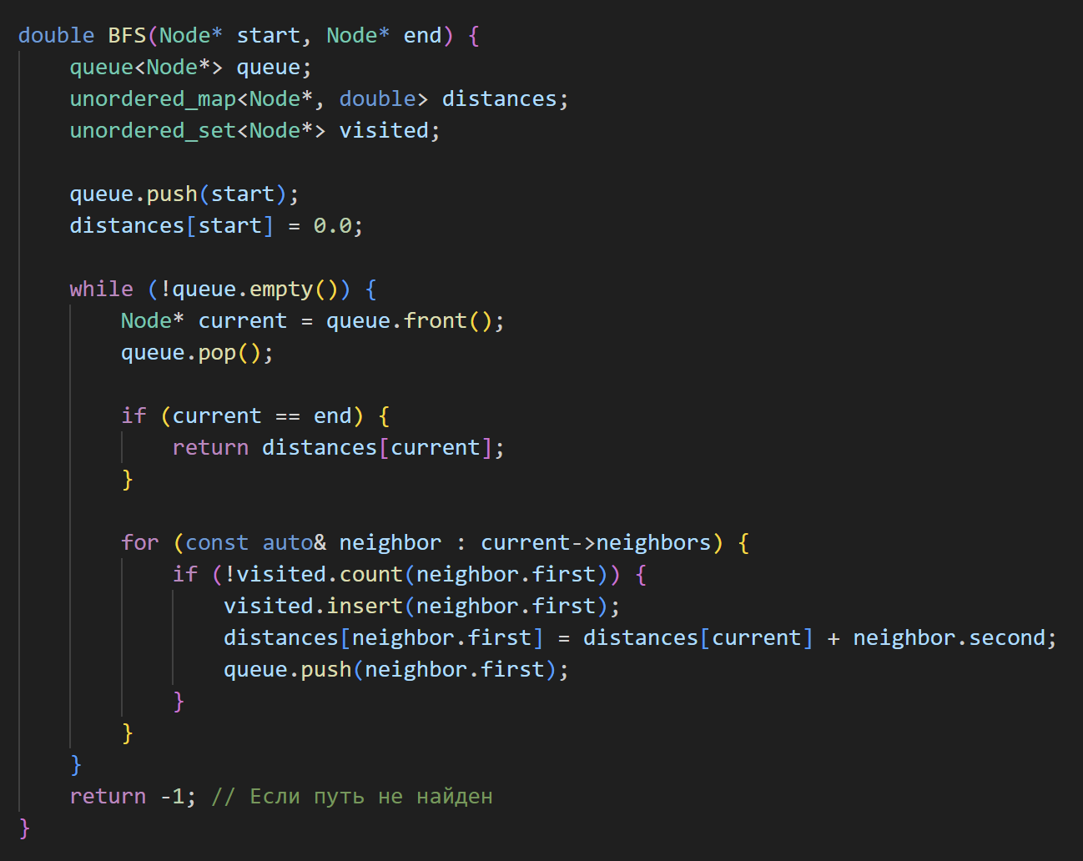
Как работает:
- Алгоритм начинает с начального узла, добавляя его в очередь.
- Из очереди извлекается текущий узел, а все его соседние узлы, которые еще не были посещены, добавляются в очередь.
- Этот процесс продолжается, пока либо не будет найден целевой узел, либо очередь не опустеет (если узел недостижим).
Особенности:
- Гарантированно находит кратчайший путь в не ориентированных графах.
- Плохо подходит для ориентированных графов, так как не учитывает длину ребра.
- Алгоритм DFS
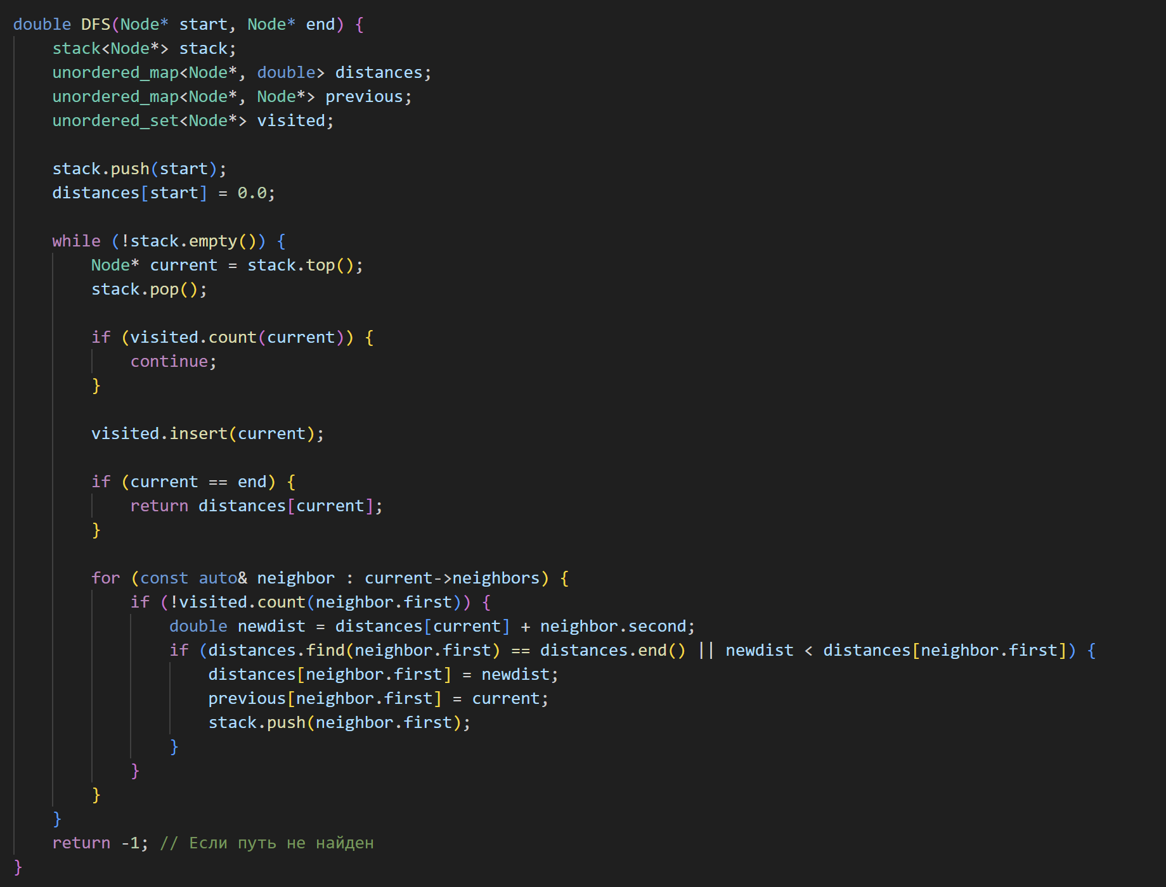
Как работает:
- Алгоритм начинает с начального узла и идет вглубь, пока не достигнет цели или тупика.
- Если путь заканчивается тупиком, алгоритм возвращается назад и пробует следующий возможный путь.
- Цель достигается, когда текущий узел совпадает с целевым.
Особенности:
- Не гарантирует нахождение кратчайшего пути, так как алгоритм может сначала углубиться в более длинный путь.
- Хорошо подходит для задач, где важно просто проверить достижимость узла.
- Алгоритм Dijkstra
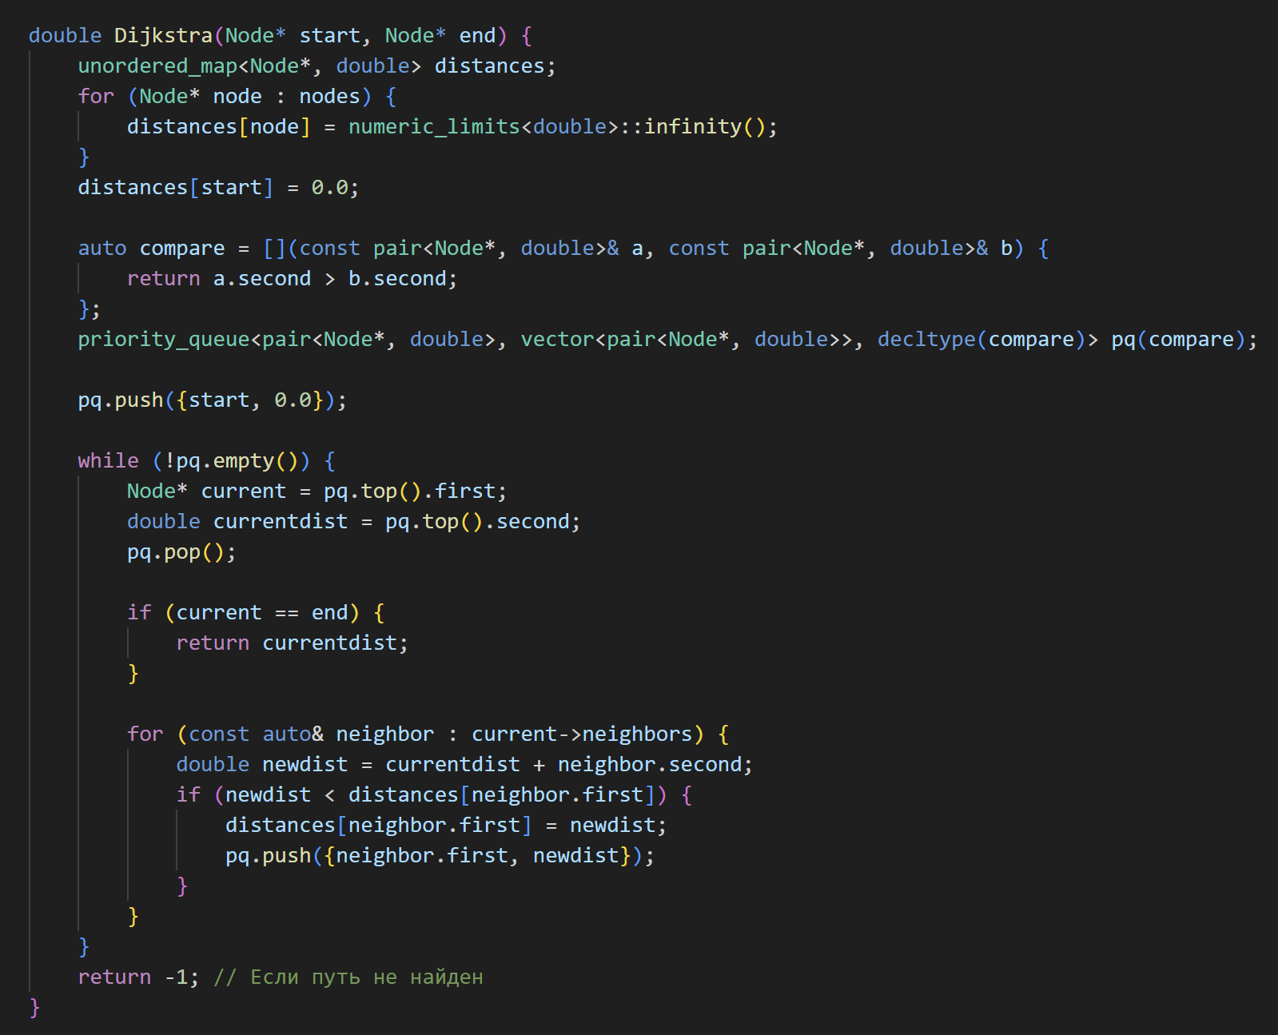
Как работает:
- Алгоритм начинает с начального узла, присваивая ему расстояние 0, а всем остальным узлам — бесконечность.
- Используется очередь с приоритетом (priority_queue) для выбора узла с минимальным текущим расстоянием.
- Для каждого узла обновляются расстояния до его соседей, если через текущий узел путь оказывается короче.
- Алгоритм завершается, когда найден целевой узел или все узлы обработаны.
Особенности:
- Гарантированно находит кратчайший путь в графах с неотрицательными весами.
- Работает дольше, чем BFS и DFS, из-за необходимости вычислять минимальные расстояния.
ПРАКТИЧЕСКАЯ ЧАСТЬ
- Расстояние до конечной точки по оценке алгоритмов
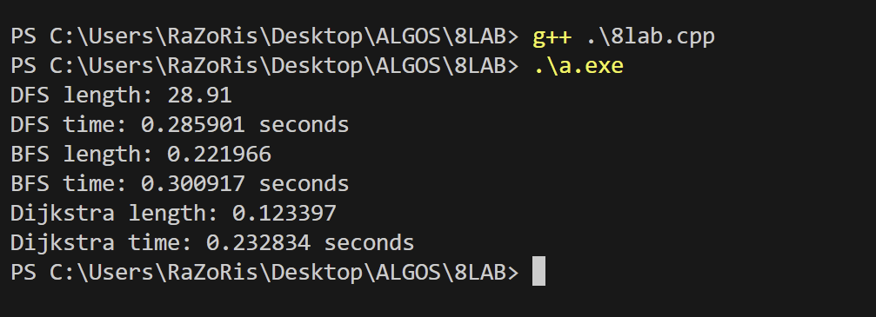
Таблица 1 - Сравнение нахождения расстояния у алгоритмов

Алгоритм DFS показал наихудший результат, так как он не ориентируется на длину пути и углубляется, пока не достигнет цели, что приводит к выбору неэффективного маршрута. BFS сработал лучше, так как гарантирует нахождение кратчайшего пути в графах без учёта весов, но из-за игнорирования различий в весах рёбер его результат оказался менее точным. Алгоритмы Дейкстры и дал наилучший результат, так как он учитывает веса рёбер; при этом всегда гарантирует оптимальный путь.
Таблица 2 - Сравнение времени у алгоритмов

Из графиков видно, что DFS одним из самых быстрых, так как он углубляется в граф и сразу находит какой-либо путь, не анализируя все возможные варианты. BFS выполнился медленнее всех, так как проверяет все узлы на одном уровне перед переходом к следующему, что увеличивает время работы. Дейкстра оказался на удивление самым быстрым из всех алгоритмов хотя по логике он должен быть самым медленным, так как он обрабатывает каждый узел, вычисляя минимальные расстояния, что требует значительных затрат времени. (Я позапускал пару раз и результаты разнятся, иногда он медленнее BFS, иногда они на равне, а иногда Дейкстра быстрее. В общем магия какая-то)
- Тесты
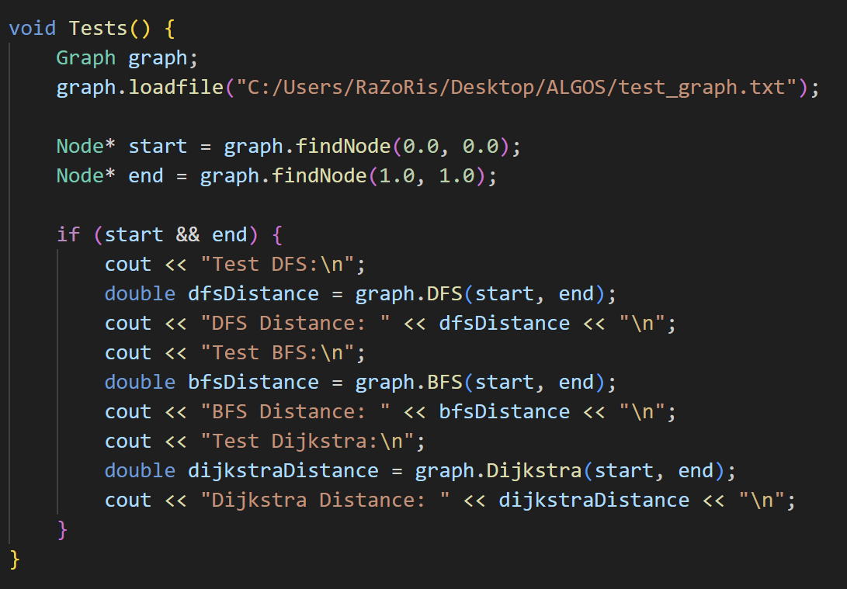
- Асимптотика по времени
BFS:
Временная сложность: O(V+E), где V — количество вершин, а E — количество рёбер.
- Инициализация начальных условий: O(1).
- Создание структуры данных (очередь, distances, visited): O(1) для создания.
- Добавление начального узла в очередь: O(1).
- Основной цикл обработки узлов:
  - Каждая вершина обрабатывается один раз: O(V).
  - Для каждой вершины обрабатываются все рёбра: O(E).
  - Вставка узлов в очередь: O(1) на каждую операцию.
  - Восстановление пути: O(V), так как путь может содержать до V вершин.
  - Итоговая сложность: O(V+E).
DFS:
Временная сложность: O(V+E), где V — количество вершин, а E — количество рёбер.
- Инициализация начальных условий: O(1).
- Создание структур данных (стек, distances, visited): O(1)для создания.
- Добавление начального узла в стек: O(1).
- Основной цикл обработки узлов:
  - Каждая вершина обрабатывается один раз: O(V).
  - Для каждой вершины обрабатываются все рёбра: O(E).
  - Вставка узлов в стек: O(1) на каждую операцию.
  - Восстановление пути: O(V), так как путь может содержать до V вершин.
  - Итоговая сложность: O(V+E).
Дейкстра:
Временная сложность: O((V+E)*logV).
- Инициализация начальных условий: O(1).
- Создание структур данных (расстояния, distances, visited): O(V), так как обрабатывается каждый узел.
- Инициализация расстояний (заполнение inf): O(V).
- Основной цикл обработки узлов:
- Извлечение минимального узла из очереди: O(logV) для каждой итерации.
- Каждая вершина обрабатывается один раз: O(VlogV).
- Для каждого рёбра обновляются расстояния: (ElogV), так как вставка в очередь занимает O(logV).
- Восстановление пути: O(V), так как путь может содержать до V вершин.
- Итоговая сложность: O((V+E)logV).
- Асимптотика по памяти
BFS:
Пространственная сложность: O(V).
- Очередь: В худшем случае в очереди будут все узлы: O(V).
- Хэш-таблица visited: Хранится информация о каждом узле: O(V).
- Хэш-таблица distances: Хранится информация о расстоянии между узлами: O(V).
- Результат (путь): Может содержать до V узлов: O(V).
DFS:
Пространственная сложность: O(V).
- Стек: В худшем случае в стеке будут все узлы: O(V).
- Хэш-таблица visited: Хранится информация о каждом узле: O(V).
- Хэш-таблица distances: Хранится информация о расстоянии между узлами: O(V).
- Результат (путь): Может содержать до V узлов: O(V).
Дейкстра:
Пространственная сложность: O(V+E).
- Очередь с приоритетом: В худшем случае очередь содержит все узлы: O(V).
- Хэш-таблица visited: Хранится информация о каждом узле: O(V).
- Хэш-таблица distances: Хранится информация о расстоянии между узлами: O(V).
- Хэш-таблица distances: Хранится информация о расстоянии до каждого узла: O(E).
- Результат (путь): Может содержать до V узлов: O(V).

- Использование памяти

1. Общие данные графа
- Каждый узел Node занимает:
  - lon (double) = 8 байт.
  - lat (double) = 8 байт.
  - Список смежности (vector<pair<Node*, double>>):
    - Указатель на Node* = 8 байт.
    - Вес ребра (double) = 8 байт.
    - В среднем, если у узла k соседей, он занимает k×(8+8)=16k байт.
  - Итого для узла (без учета соседей): 16+16k байт.
- Хранение всех узлов:
  - Для V узлов, каждый занимает 16+16k байт.
  - Если граф содержит E рёбер, общий размер списка смежности: E×16 байт.
  - Итого для узлов: 16V+16E байт.
- Хэш-таблица для хранения узлов:
  - Для V узлов, в среднем каждый ключ занимает:
    - Строковый ключ для координат: 24 байта базовый объект + длина строки = ~44 байта.
    - Указатель на Node*: 8 байт.
    - Итого V×(44+8)=52V байт.

2. Память для алгоритмов

BFS:
- Очередь queue<Node*>:
  - В худшем случае хранит все узлы V.
  - Размер: V×8 байт.
- Хэш-таблица visited:
  - В худшем случае хранит все узлы.
  - Размер: V×(8+1) байт (указатель на узел и булевое значение).
- Хэш-таблица distances:
  - Хранит ссылки на расстояния между узлами.
  - Размер: V×(8) байт (указатель на расстояние).
Итого для BFS:
Память BFS=V×(8+9+8)=25V байт.
DFS:
- Стек stack<Node*>:
  - В худшем случае хранит все узлы VV.
  - Размер: V×8 байт.
- Хэш-таблица visited и came_from:
  - Аналогично BFS.
  - Размер: V×(9+16)=25V байт.
Итого для DFS:
Память DFS=V×(8+25)=33V байт.

Дейкстра:
- Очередь с приоритетом priority_queue<pair<double, Node*>>:
  - Хранит V узлов.
  - Каждый элемент: 8+8=16 байт.
  - Размер: V×16 байт.
- Хэш-таблица distances:
  - Хранит ссылки на расстояния между узлами.
  - Размер: V×(8) байт (указатель на расстояние).
Итого для Дейкстры:
Память Дейкстры=V×(16+16+8)=40V байт.
- Вывод
В ходе работы мы изучили и реализовали четыре алгоритма поиска пути: BFS, DFS, и Дейкстра. Каждый из них показал свои особенности. BFS оказался полезным для поиска кратчайшего пути в графах с равными весами, но не учитывает веса рёбер. DFS быстро работает в небольших графах, но не гарантирует нахождение оптимального пути. Дейкстра продемонстрировал высокую точность и способность находить кратчайший путь в графах с весами, но требует больше памяти и времени
Мы научились применять алгоритмы в разных ситуациях, сравнивать их по времени выполнения, точности и памяти. Эта работа помогла нам понять, как алгоритмы работают на практике, дала навыки для их применения в реальных задачах, например, в поиске маршрутов.

